5 de febrero de 2023 – Epifanía 5 (A)
El Fondo Absalón Jones para las HBCU episcopales

El obispo presidente de la Iglesia Episcopal, Michael Curry, invita a personas de todos los orígenes y religiones a apoyar el trabajo lleno de esperanza y que impacta la vida de dos instituciones históricamente negras de educación superior a través de donaciones y ofrendas dedicadas en la fiesta de Absalón Jones, - el primer sacerdote negro ordenado por la Iglesia—observada el 13 de febrero.

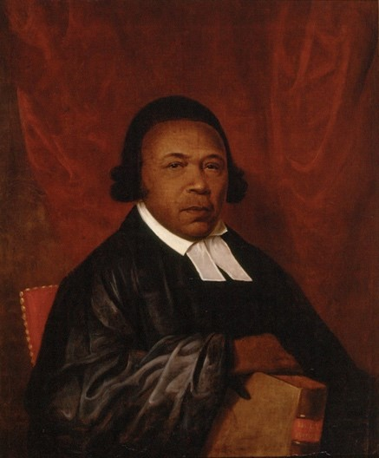
La Universidad de San Agustín en Raleigh, Carolina del Norte, y la Universidad de Voorhees en Dinamarca, Carolina del Sur, se fundaron después de la Guerra Civil para crear oportunidades educativas para los antiguos esclavos. Brindan educación en artes liberales a miles de estudiantes, así como también ofrecen ministerios universitarios sólidos para ayudar a formar a los adultos jóvenes como seguidores de Jesús y su camino de amor.

“Los colegios y universidades históricamente negros (HBCU) son motores esenciales de justicia, equidad y movilidad social”, dijo Curry. “Proporcionan educación de alta calidad a estudiantes cuyos antecedentes y experiencias pueden no haberlos preparado bien para el éxito universitario. Fomentan el talento que, de otro modo, podría haber sido desanimado por los obstáculos”.

Las donaciones a las HBCU (divididas en partes iguales entre las dos) ayudan a financiar becas y ayuda financiera para estudiantes necesitados, así como a financiar instalaciones de calidad, reclutamiento y retención de profesores y el desarrollo de la vida religiosa en el campus. Voorhees y San Agustín buscan desarrollar programas sólidos en los campos STEM y las ciencias de la salud a medida que superan las presiones financieras creadas por COVID-19.

Apoyar a las HBCU es una inversión en el ministerio de la reconciliación y en la construcción de un futuro mejor para todos, dijo Curry. “Por mucho que le demos a estas instituciones, ellas le devuelven a nuestro mundo mucho más”, dijo.

Para dar: Haga una donación en línea en https://iam.ec/ajf, escanee el código QR o envíe un mensaje de texto con GIVEHBCU al 41444. Si desea celebrar al Beato Absalón Jones en su parroquia o diócesis a través de una “ofrenda de amor” o desea donar a través de acciones o valores, comuníquese con T.J. Houlihan enthylihan@episcopalchurch.org o (800) 334-7626 x6271.

